Endüstri Mühendisliği
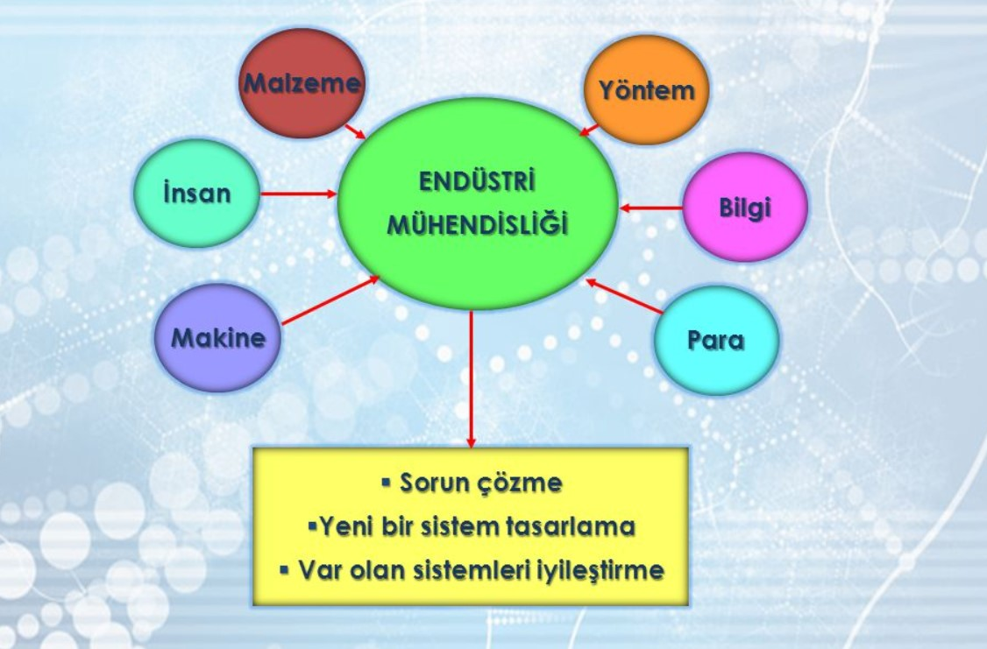
Programın Amacı
Endüstri mühendisliği programının amacı, ürün veya hizmet üreten kuruluşların verimliliğini yükseltmek amacıyla insan, makine ve malzemenin etkili bir şekilde kullanılması için yöntem ve tekniklerin geliştirilmesi ve uygulanması ile ilgili konularda eğitim yapmaktır.
Programda Okutulan Belli Başlı Dersler
Endüstri mühendisliği programının ilk iki yılında, matematik, fizik, kimya gibi temel fen bilimleri dersleri ile statik, dinamik, mukavemet, malzeme gibi temel mühendislik dersleri, bilgisayar programlama ve ekonomi dersleri verilir. Programın son iki yılında, yöneylem araştırması, istatistik, iş etüdü, ergonomi, mühendislik ekonomisi, tesis planlaması, üretim yöntemleri ve planlaması, envanter ve kalite kontrolü gibi temel endüstri mühendisliği dersleri ile çeşitli bölümlere özgü diğer dersler ve sistem tasarımı konusunda bir proje dersi verilmektedir.
Gereken Nitelikler
Endüstri mühendisliği programında başarılı olabilmek için analitik düşünme yeteneğine sahip ve yaratıcı olmak, mühendisliğe ve sosyal bilimlere ilgi duymak gerekmektedir. Bulunması gerekli diğer önemli nitelikler arasında insanlarla işbirliği yapabilme ve düşünceleri başkalarına aktarabilme gücü sayılabilir.
Mezunların kazandıkları Unvan ve Yaptıkları İşler
Endüstri mühendisliği bölümlerini bitirenlere “Endüstri Mühendisi” unvanı verilir. Endüstri mühendisliğinin diğer mühendislerden farkı, üretim sistemlerinin tasarım ve işletmelerinde insan faktörünü daima göz önünde bulundurması, sistemlere ve problemlerin çözümüne bir bütün olarak yaklaşabilmesi ve çeşitli mühendislik ve işletme disiplinlerinin sentezini yapabilmesidir. Endüstri mühendisleri fabrikalarda iş analizleri yaparlar. İnsan ile üretim araçlarının en uygun şekilde yerleştirilmesi ile üretimin miktar ve kalitesinin artırılmasına çalışırlar.
Çalışma Alanları
Endüstri mühendisleri kamu ve özel sektöre ait fabrikalarda iş bulabilirler. Endüstri mühendisliği ülkemizde gittikçe önemi artan bir mühendislik alanıdır. Gerek kamu sektöründe gerek özel sektörde endüstri mühendislerine ihtiyaç duyulmaktadır.

